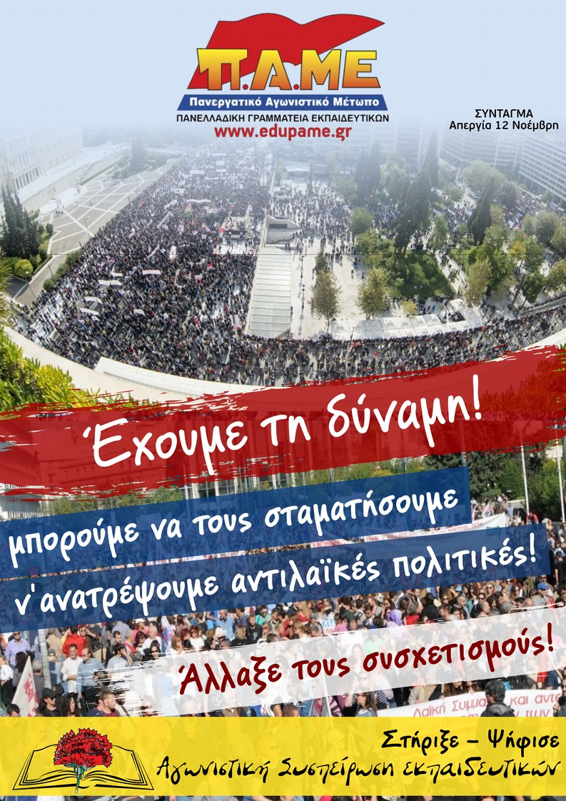

**Αρχαιρεσίες για την ανάδειξη νέων Δ.Σ. στις ΕΛΜΕ και τους ΣΥΛΛΟΓΟΥΣ**

**ΔΙΑΚΗΡΥΞΗ**

**Στο διάστημα Νοέμβρη – Δεκέμβρη εκλέγουμε τα Διοικητικά Συμβούλια των ΕΛΜΕ και των ΣΥΛΛΟΓΩΝ.**

**Σε μια περίοδο όπου συνεχίζεται με αμείωτη ένταση η επίθεση στα δικαιώματά μας, η συμμετοχή όλων στη ζωή, τη λειτουργία και τη δράση του σωματείου είναι κρίσιμο ζήτημα. Εδώ βρίσκεται η δύναμή μας! Στην οργάνωση και στον αγώνα! Απευθύνουμε κάλεσμα συμμετοχής στις αρχαιρεσίες.**

**Συναδέλφισσα, συνάδελφε,**

**Έχουν τεθεί μπροστά μας πελώρια ζητήματα που πρέπει να πάρουμε θέση και να απαντήσουμε. *Πού πάμε; Ποιά είναι η προοπτική; Ποιές είναι οι ευθύνες μας;***

**Λίγο πριν τις αρχαιρεσίες καταθέτουμε τους δικούς μας προβληματισμούς και θέτουμε κάποια κρίσιμα ερωτήματα.**

**Τους δοκιμάσαμε! Τους είδαμε και στα λόγια και στην πράξη!**

**Δοκιμάσαμε και τις κυβερνήσεις του ΠΑΣΟΚ και τις κυβερνήσεις της ΝΔ, όπως και αυτές του ΣΥΡΙΖΑ.   
Και τη συγκυβέρνηση ΝΔ-ΠΑΣΟΚ και τη συγκυβέρνηση ΣΥΡΙΖΑ- ΑΝΕΛ. Και αυτοδύναμες κυβερνήσεις και κυβερνήσεις συνεργασίας.**

**Ποίος ωφελήθηκε από όλες αυτές τις κυβερνητικές εναλλαγές;**

**Δε χωράει καμιά αμφιβολία ότι εμείς οι εργαζόμενοι, έχουμε δεχθεί συντριπτικά πλήγματα που είναι υποταγμένα σ’ ένα στρατηγικό σκοπό, αυτόν της ανασυγκρότησης του κράτους, ώστε αυτό να υπηρετεί πιο αποτελεσματικά την κερδοφορία των μεγάλων μονοπωλιακών - επιχειρηματικών ομίλων.**

**Τα δοκιμάσαμε όλα!**

**Και το ένα και το άλλο μείγμα διαχείρισης του καπιταλιστικού συστήματος. Και τις γνήσιες νεοφιλελεύθερες πολιτικές και τις νεοφιλελεύθερες πολιτικές με άρωμα σοσιαλδημοκρατίας. Και διαπραγματεύσεις με την τρόικα και διαπραγματεύσεις με το κουαρτέτο.**

**Όλες οι μέχρι τώρα κυβερνήσεις όπως και όλα τα κόμματα που δίνουν όρκους πίστης στην Ε.Ε., έχουν κάνει «θεό» την ανακεφαλαιοποίηση των τραπεζών που σημαίνει τζάμπα χρήμα για τους τραπεζίτες, νέα πακέτα στήριξης που θα προστεθούν στο κρατικό χρέος και το οποίο θα το πληρώσουμε πάλι εμείς (!) δηλ. ο λαός.**

**Η κυβέρνηση ΣΥΡΙΖΑ – ΑΝΕΛ έρχεται να φέρει σε πέρας τη βρώμικη δουλειά που άφησαν στη μέση οι προηγούμενες κυβερνήσεις της ΝΔ και του ΠΑΣΟΚ. Σχεδιάζει και προωθεί την έξοδο από την καπιταλιστική οικονομική κρίση με γονατισμένο και χρεοκοπημένο το λαό.**

**Ποιος ωφελήθηκε από τα μέτρα και τα προαπαιτούμενα που ψήφισαν τις προηγούμενες μέρες στη βουλή; Ποιος ωφελείται όταν α**ρπάζουν τα ταμειακά διαθέσιμα των σχολείων, των νοσοκομείων, των ΑΕΙ-ΤΕΙ για την εξυπηρέτηση των δανειακών υποχρεώσεων προς το ΔΝΤ; Μήπως δεν κοροϊδεύουν το λαό όταν μιλάνε για ισοδύναμα, αφού ή με το ένα ισοδύναμο ή με το άλλ από την ίδια τσέπη του λαού θα βγουν και στα σεντούκια των δανειστών και των τραπεζιτών θα μπουν;

Αλήθεια ποιος ωφελείται όταν **απαλλάσσουν μονοπωλιακούς ομίλους (COSCO, HOCHTIEF) από δημοτικά τέλη σε λιμάνια και αεροδρόμια, όταν διαγράφουν τα χρέη της ΤΡΑΙΝΟΣΕ, όταν με τη ρύθμιση των 100 δόσεων χάρισαν στο εφοπλιστικό κεφάλαιο βεβαιωμένα πρόστιμα 1,5 δις;!!**

Ισοπεδώνουν έναν ολόκληρο λαό για τα κέρδη της καπιταλιστικής μεγαλοεργοδοσίας.

**Αυτό εννοούν όταν μιλάνε για ανάπτυξη, το καπιταλιστικό κέρδος και όχι την ευημερία του λαού και την ικανοποίηση των αναγκών του.**

**Στον καπιταλιστικό δρόμο οι εργαζόμενοι μόνο απώλειες θα καταγράφουν!**

**Δοκιμάσαμε τις συστημικές επιλογές και στο συνδικαλιστικό κίνημα!**

**Χρόνια τώρα δοκίμασες την κυριαρχία των ΠΑΣΚΕ – ΔΑΚΕ σε ΓΣΕΕ – ΑΔΕΔΥ και σε ΔΟΕ – ΟΛΜΕ. Ποιο ήταν το αποτέλεσμα; Από το γεγονός ότι το συνδικαλιστικό κίνημα έμπαινε κάτω από την ομπρέλα της εκάστοτε κυβέρνησης ποιος ωφελήθηκε; Οι εργαζόμενοι ή οι κυβερνήσεις και το καπιταλιστικό σύστημα που υπηρετούν;**

Σχεδόν σε όλα τα σχολεία τίθεται από συναδέλφους το εξής ερώτημα:

**Γιατί τη στιγμή που η κυβέρνηση και τ’ αφεντικά της περνούν βαριές αλυσίδες στο λαό, σχεδόν ένα χρόνο τώρα, από ΔΟΕ και ΟΛΜΕ δεν κουνιέται φύλλο;!!!**

Γιατί ειδικά η ηγεσία της ΟΛΜΕ όταν ήταν αντιπολίτευση ο ΣΥΡΙΖΑ (δηλ. από κοινού ΣΥΝΕΚ και ΠΑΡΕΜΒΑΣΕΙΣ) ήταν κάθε μέρα στους δρόμους με καταλήψεις, απεργίες διαρκείας, 5νθήμερες επαναλαμβανόμενες και τώρα είναι άφαντοι;

Μήπως χρησιμοποίησαν την Ομοσπονδία και τις πλάτες των εργαζομένων ως σκαλοπάτι για την εναλλαγή αστικών κυβερνήσεων, για να φύγει μια αντιλαϊκή κυβέρνηση (ΝΔ) και να έρθει στη θέση της μια άλλη επίσης αντιλαϊκή, αυτή του ΣΥΡΙΖΑ; Μήπως προσπάθησαν να κάνουν το κίνημα χειροκροτητή της κυβέρνησης, όπως ήταν άλλωστε και οι ίδιοι;

Μήπως οι δυνάμεις του ΣΥΡΙΖΑ και της ΑΝΤΑΡΣΥΑ, από κοινού επιδιώκουν να προσαρμόσουν το κίνημα στη στρατηγική της κυβερνητικής εναλλαγής και όχι στη σύγκρουση με την κρατική – κυβερνητική πολιτική, στον αγώνα για την ικανοποίηση των αναγκών του λαού και στην ανατροπή κάθε αντιλαϊκής πολιτικής;

Ποιος μπορεί να ξεχάσει ότι ΣΥΝΕΚ/ΕΡΑ και ΠΑΡΕΜΒΑΣΕΙΣ από κοινού όλο το προηγούμενο διάστημα, όταν ήταν ο ΣΥΡΙΖΑ αντιπολίτευση αλλά και μέχρι πρόσφατα, καλλιεργούσαν αυταπάτες για τη δήθεν «πρώτη φορά αριστερά»;

Ποιος μπορεί να ξεχάσει την επιδίωξή τους το κίνημα να γίνει υποστηρικτής της κυβερνητικής διαπραγμάτευσης για λογαριασμό των τραπεζιτών και των μεγάλων επιχειρηματικών ομίλων; Ποιος μπορεί να ξεχάσει όταν έλεγαν «Στηρίζουμε τις κόκκινες γραμμές της κυβέρνησης;;!!» ή όταν στο Σύνταγμα από κοινού χειροκροτούσαν τον Τσίπρα που έλεγε ότι «η Ε.Ε. είναι το κοινό μας σπίτι;!!».

Μήπως έτσι συνέβαλαν να δημιουργούνται αυταπάτες, να εγκλωβίζεται ένας κόσμος όπως και το συνδικαλιστικό κίνημα στους αντιλαϊκούς κυβερνητικούς σχεδιασμούς του ΣΥΡΙΖΑ;

**Όλα αυτά ξεχνιούνται; Όλα αυτά παραγράφονται;**

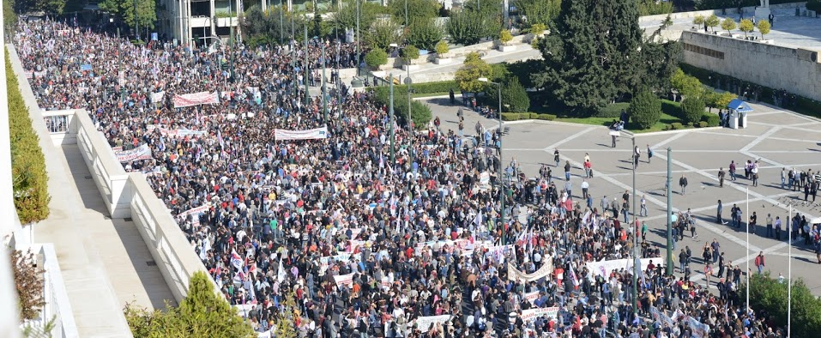

**Ένα πράγμα δεν δοκιμάσαμε ακόμα, τη δύναμή μας!**

**Τώρα όλοι μαζί εργάτες εργατοϋπάλληλοι, άνεργοι, μικροί αγρότες και επαγγελματοβιοτέχνες, γυναίκες και νέα γενιά, με οργάνωση, κοινή δράση και αγώνα οφείλουμε να δείξουμε τη δύναμή μας, να υπερασπιστούμε τις ζωές μας και τις ζωές των παιδιών μας.**

Να παλέψουμε και να απαιτήσουμε:

* Όχι στη διάλυση της Κοινωνικής Ασφάλισης. Δημόσια κοινωνική ασφάλιση, υγεία – πρόνοια για όλους.
* Κανένα σπίτι στα χέρια τραπεζίτη! Κάτω οι φόροι!
* Όχι στο νέο μισθολόγιο – φτωχολόγιο που ετοιμάζεται να φέρει η κυβέρνηση! Αυξήσεις στους μισθούς και επαναφορά τους στα προ κρίσης επίπεδα.
* Κάλυψη όλων των κενών εδώ και τώρα! Σταθερή και μόνιμη δουλειά για όλους. Πλήρη εργασιακά, μισθολογικά, ασφαλιστικά δικαιώματα για τους αναπληρωτές συναδέλφους.
* Καμμιά τάξη πάνω από 20 παιδιά. Ούτε 1€ από τις τσέπες των γονιών.
* Αποκλειστικά δημόσια και δωρεάν παιδεία. Δίχρονη προσχολική αγωγή. Ενιαίο 12χρονο σχολείο για όλα τα παιδιά.

Για να ικανοποιηθούν αυτά τα δίκαια αιτήματα χρειάζεται οργάνωση και αγώνας, ένα συνδικαλιστικό κίνημα που θα ξεκαθαρίζει ότι δε θα κάνει ούτε πόντο πίσω από τα παραπάνω δίκαια αιτήματα, ότι δεν αποδέχεται, δε συμβιβάζεται με αυτές τις πολιτικές και ότι δεν πρόκειται να βάλει πλάτη για να ξεπεραστεί η κρίση σε όφελος της πλουτοκρατίας.

Χρειάζεται ένα συνδικαλιστικό κίνημα που θα κάνει επίσης καθαρό ότι για να δοθούν άμεσες λύσεις στα λαϊκά προβλήματα, για να ικανοποιηθούν τώρα τα αιτήματά μας, απαραίτητη προϋπόθεση είναι η σύγκρουση με τα μεγάλα συμφέροντα και την κυρίαρχη πολιτική, η ανατροπή κάθε αντιλαϊκής πολιτικής, η ανατροπή της εξουσίας του μεγάλου κεφαλαίου.

**Ή με την ικανοποίηση των λαϊκών αναγκών ή με το καπιταλιστικό κέρδος!**

**Τρίτος δρόμος, ενδιάμεσος, μεταβατικός, λίγο από δω και λίγο από εκεί, λίγο με το κεφάλαιο και λίγο με τους εργάτες δεν υπάρχει!!!**

Εδώ βρίσκεται κατά τη γνώμη μας η ελπίδα, η προοπτική, η διέξοδος υπέρ του λαού.

Καμιά απογοήτευση, καμιά αναμονή! Εμείς οι εργαζόμενοι έχουμε τη δύναμη!

Συσπείρωση - συμπόρευση με τα σωματεία, τις Ομοσπονδίες και τα συνδικάτα που συσπειρώνονται στο ΠΑΜΕ. Για αποκλειστικά δημόσια και δωρεάν παιδεία για όλα τα παιδιά, για ένα σχολείο που θα χωράει όλα τα παιδιά και όλο τον πλούτο της γνώσης, για ριζικές αλλαγές στο επίπεδο της οικονομίας και της κοινωνίας.

**Συναδέλφισσα, συνάδελφε,**

**Ήρθε προ πολλού η ώρα λοιπόν, να απαλλαγούν τα συνδικάτα και όλα τα σωματεία από τη θηλιά του παλιού και νέου κυβερνητικού συνδικαλισμού.**

**Υπάρχει σίγουρο, δοκιμασμένο και αταλάντευτο συνδικαλιστικό κίνημα, βαθιά αφοσιωμένο στην υπόθεση του λαού. Είναι το κίνημα της ταξικής πάλης, οι δυνάμεις του ΠΑΜΕ!**

**Άλλαξε τώρα τους συσχετισμούς!**

**Ψήφισε το ψηφοδέλτιο που στηρίζουν οι δ****υνάμεις του Π.Α.ΜΕ στον κλάδο των Εκπαιδευτικών.**

**Ψήφισε - στήριξε**